รายงานการปฏิบัติราชการประจำเดือน ธันวาคม 2566
ข้อมูล ณ วันที่ 31 ธันวาคม 2566
ประจำปีงบประมาณ พ.ศ. 2567
สถานีตำรวจภูธรชะอำ

งานจราจร
เมื่อวันที่ 6 ธ.ค.66 เวลา 14.00 น. มีประชาชนขอความช่วยเหลือเนื่องจาก รถเสียกีดขวางการจราจร เจ้าหน้าที่ตำรวจจราจรจึงให้การช่วยเหลือโดยการ อำนวยความสะดวกจราจรเพื่อป้องกัน การเกิดอุบัติเหตุซ้ำซ้อน นำรถไปจอดให้พ้นการกีดขวางการจราจรและประสานช่างซ่อมให้มาดำเนินการต่อ ตามโครงการ “สุภาพบุรุษจราจร ประชาชนสัญจรปลอดภัย”
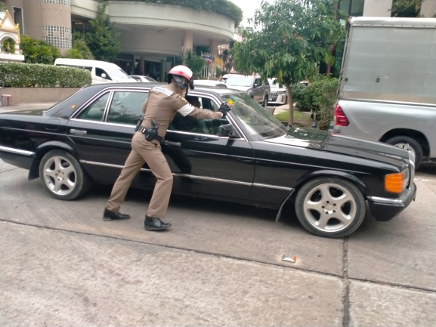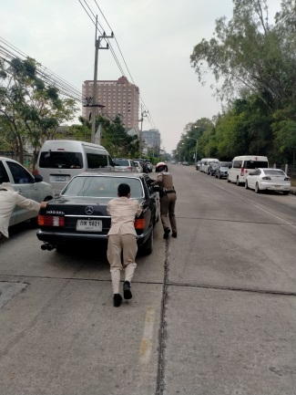

เมื่อวันที่ 27 ธ.ค.66 เวลา 10.50 น. มีประชาชนขอความช่วยเหลือเนื่องจาก รถแบตหมด เจ้าหน้าที่ตำรวจจราจรจึงให้การช่วยเหลือโดยการ นำรถยนต์หลวงมาชาร์จไฟให้รถคันดังกล่าว สามารถเดินทางต่อไปได้ ตามโครงการ “สุภาพบุรุษจราจร ประชาชนสัญจรปลอดภัย”

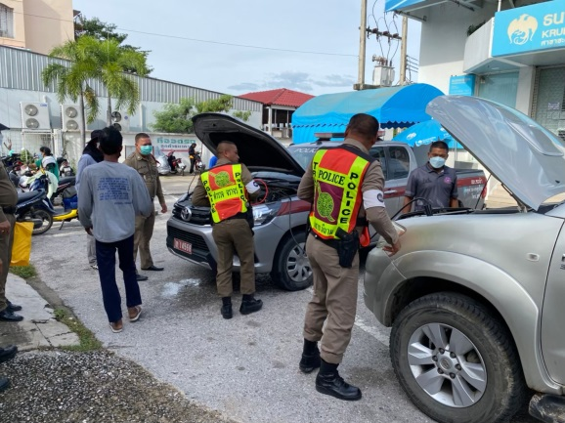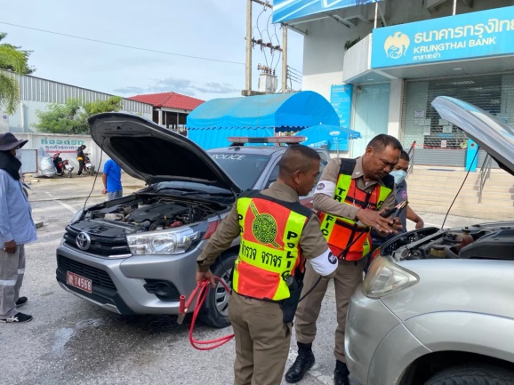

เมื่อวันที่ 20 ธันวาคม 2566 สถานีตำรวจภูธรชะอำจังหวัดเพชรบุรี ได้มอบหมายให้ ร้อยตำรวจโท
ชูศักดิ์ บุญเลิศฟ้า รองสารวัตร(จราจร)สถานีตำรวจภูธรชะอำจังหวัดเพชรบุรี เป็นวิทยากรบรรยาย “วิชาความรู้เกี่ยวกับกฎหมายว่าด้วยการจราจรทองบก พ.ศ.2522 และกฎหมายว่าด้วยรถยนต์ พ.ศ.2522 ” ” และการไข ป้องกัน อุบัติเหตุทางถนน วันที่ 20 ธันวาคม 2566 เวลา 09.00 – 11.00 น. ณ ห้องอบรมใบอนุญาตขับรถ 1 ชั้น 2 สำนักงานขนส่งจังหวัดเพชรบุรี สาขาชะอำ มีผู้เข้าร่วมอบรม 22 คน

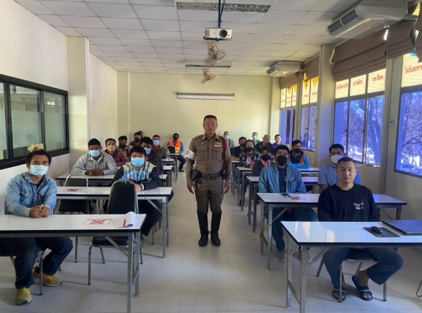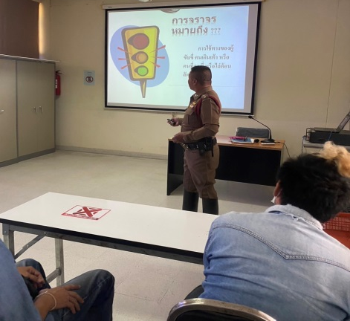

ช่วงวันที่ 1 ธ.ค.66 ถึง 31 ธ.ค.66 เจ้าหน้าที่ตำรวจจราจรได้มีการอำนวยความสะดวกด้านการจราจร และดูแลความปลอดภัยของประชาชน หน้าสถานศึกษาและจุดบริการต่าง ๆ จำนวน 15 ครั้ง

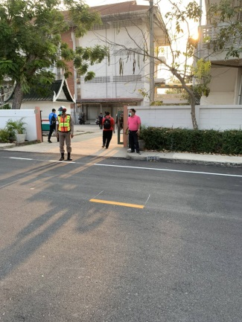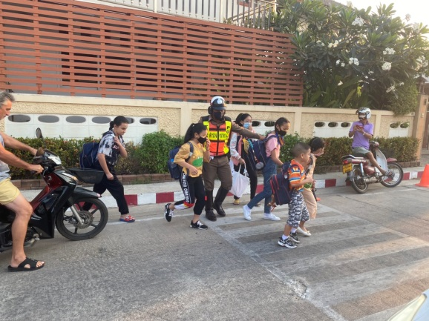

ผลการจับกุมคดีจราจร ช่วงวันที่ 1 ธ.ค.66 ถึง 31 ธ.ค.66
สภ.ชะอำ
เมาสุรา | ไม่สวม  หมวกฯ | ขับรถเร็ว | ไม่คาดเข็มขัดฯ | ไม่มีใบอนุญาต | มอเตอร์ไซค์ไม่ปลอดภัย | ฝ่าฝืนสัญญาณไฟ | ขับรถย้อนศร | แซงที่คับขัน | โทรศัพท์  ขณะขับรถ | รวม
- | - | 6 | - | 8 | - | - | - | - | - | 14

